 | УТВЕРЖДАЮ  Главный инженер ООО «РЛЗ»  _______________________Г.В. Новак  « ___ »________________2014г
Техническое задание на оборудование / Request for equipment specification
Наименование предприятия /  Business name |  | Ростовский литейный завод /  Rostov foundry plant
Контактное лицо /  Contact name |  | Заместитель главного металлурга Видавский Виталий Владимирович /  Deputy of chief metallurgist Vidavskiy Vitaliy

Уважаемые господа!
В связи с организацией нового участка по изготовлению стальных и чугунных отливок ООО «Ростовский литейный завод» (ООО «РЛЗ») необходимо оборудование для перемещения литейных форм, размещаемых на металлических плитах с поперечными и продольными ребрами жесткости. Оборудование должно представлять собой систему приводных и неприводных роликовых конвейерных секций, согласно прилагаемой схемы.

Основные требования к оборудованию:
- Максимальная нагрузка на погонный метр 300кг
- Максимальные размеры перемещаемой единицы 1200×1000мм
- Высота от нулевой отметки 600мм
- Поверхность перемещаемой единицы металлическая плита
с поперечными и
продольными ребрами
жесткости
- Органы управления приводными секциями согласно прилагаемой схемы
- Схема расположения рольгангов:

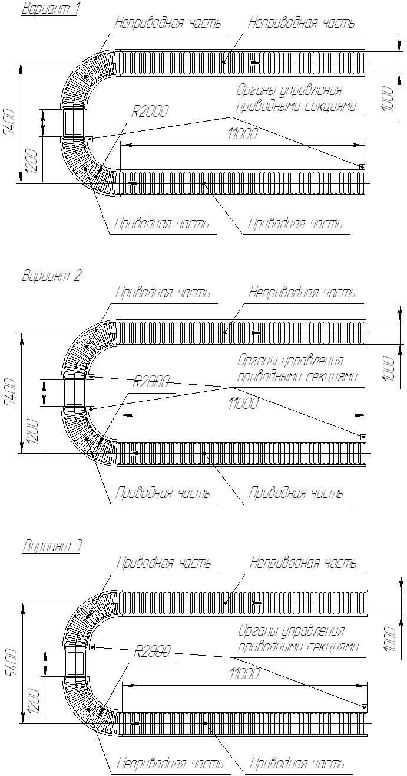

Допускается замена приводных радиальных секций другим приводным механизмом, обеспечивающим аналогичное по направлению движения перемещение литейных форм

Поставщику оборудования необходимо предоставить технико-коммерческое предложение, в котором отразить:
1 Стоимость основного и опционального оборудования.
2 Срок поставки оборудования.
3 Сроки выполнения и стоимость шеф-монтажных и пусконаладочных работ.
4 Комплект технической, эксплуатационной документации а также технический регламент на оборудование на русском языке.
4.1 Габаритно-установочный чертеж поставляемого оборудования с указанием точек подвода коммуникаций.
4.2 Условия эксплуатации оборудования;
4.3 Конструкция фундаментов под оборудование;
4.4 Условия эксплуатации электрооборудования.
4.5 Степень защиты электрооборудования.
4.6 Рабочее и номинальное напряжение питания электрооборудования и цепей управления.
4.7 Номинальный рабочий ток и частотные характеристики.
4.8 Допустимый способ прокладки питающих кабелей и коммутационных проводов.
4.9 Допустимое минимальное сечение питающих кабелей и коммутационных проводов, допустимые токовые нагрузки.
4.10 Виды защиты электрооборудования от перегрузки, КЗ и напряжения, значение которого меньше допустимого для нормальной работы.
5 Гарантийный срок на поставляемое оборудование.
6 Наличие сервисных служб на территории России.
7 Сроки реагирования на неисправности в работе оборудования (удаленный доступ/прибытие специалистов).
8 Перечень и стоимость расходных материалов и запасных частей на 1 год работы оборудования.
9 Условия доставки оборудования от поставщика к заказчику.

Контактное лицо и должность:
Видавский Виталий Владимирович заместитель главного металлурга
Телефон: +7(863) 255-23-14, +7(988) 540 61 09
E-mail: rz3516@oaorsm.ru

